Заявка на финансирование гуманитарного проекта
«МЫ – РАЗНЫЕ! МЫ – РАВНЫЕ!»

1. | Наименование проекта | «Мы – разные! Мы - равные!»  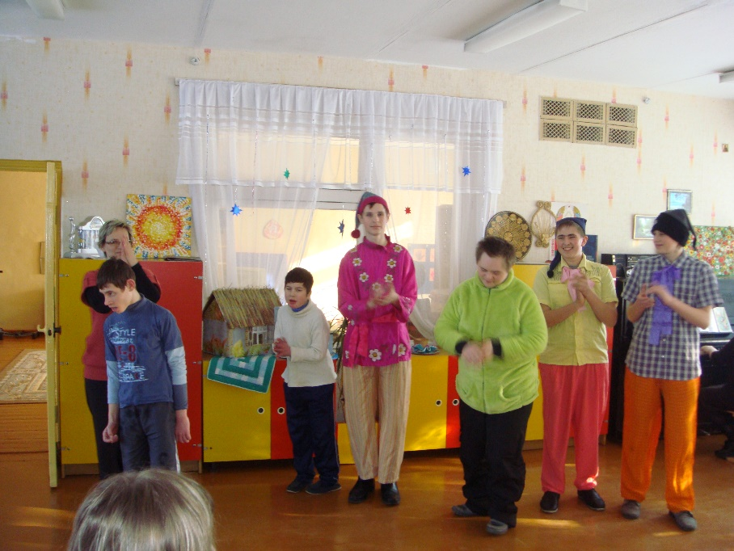
2. | Наименование организации | Отдел по образованию Городокского районного исполнительного комитета
3. | Физический и юридический адрес организации, телефон, факс, е-mail | 211573, Витебская обл., г. Городок, ул. Советская, 14; телефон/факс: +3752139 57601 (приемная); gorodokroo@gmail.com
4. | Информация об организации | Отдел по образованию является региональным органом управления в области образования, организует проведение единой государственной политики в области образования на территории Городокского района с учетом особенностей и перспектив социально-экономического развития Городокского района, обеспечивает финансово-хозяйственную деятельность подведомственных организаций.  Основные направления деятельности:  1.Обеспечение реализации принципов государственной политики в сфере образования, воспитания, охраны детства, молодёжной политики, обеспечение их эффективного функционирования.  2.Обеспечение выполнения образовательных и государственных социальных стандартов, государственных программ.  3.Выявление, обобщение и распространение передового педагогического опыта, внедрение современных технологий обучения и воспитания, организация экспериментальной и инновационной деятельности в соответствии с актами законодательства.  4.Осуществление контроля и координация деятельности учреждений образования по выполнению функций по защите прав и законных интересов несовершеннолетних детей.  5.Организация межведомственного взаимодействия, координация деятельности органов управления и самоуправления района, учреждений, организаций, предприятий и объединений по вопросам реализации функций системы образования, охраны детства.
5. | Руководитель организации | Сушко Наталья Владимировна, начальник отдела по образованию Городокского районного исполнительного комитета; телефон: +3752139 57601
6. | Менеджер проекта | Тасминская Елена Евгеньевна, директор ГУО «Городокский районный центр коррекционно-развивающего обучения и реабилитации»; тел.: +3752139 57230.  Дорофеева Мария Николаевна, заместитель директора ГУДО «Городокский районный центр детей и молодежи»», тел.: +3752139 52601
7. | Прежняя помощь, полученная от других иностранных источников | Имеется опыт работы в рамках проекта международной технической помощи «Профилактика неинфекционных заболеваний, продвижение здорового образа жизни и поддержка модернизации системы здравоохранения в Республике Беларусь» («БЕЛМЕД»), финансируемого Европейским Союзом и реализуемого ПРООН, ВОЗ, ЮНИСЕФ и ЮНФПА в сотрудничестве с Министерством здравоохранения Республики Беларусь, в развитии партнерства и совместной деятельности некоммерческих организаций местных органов управления (самоуправления) и местных сообществ, а также государственных и коммерческих организаций, индивидуальных предпринимателей, направленных на профилактику НИЗ и продвижение ЗОЖ на местном уровне среди всех групп населения. В 2017 году был выигран гранд на оборудование верёвочного парка и игрового физкультурно-оздоровительного комплекса по здоровому образу жизни. В 2009-2010 годах участие в проекте «Термореновация двух кабинетов УО «Средняя школа №1 г.Городка» при содействии МОО «Экопроект Партнерство» при финансовой поддержке Министерства иностранных дел Нидерландов (программа МАТРА).
8. | Требуемая сумма | 36 000 долларов
9. | Софинансирование | Районный бюджет 4 000 долларов
10. | Срок проекта | 18 месяцев
11. | Цель проекта | Создание условий для полноценного отдыха, оздоровления, социализации и развития творческих способностей детей-инвалидов и их семей в условиях инклюзивного летнего оздоровительного лагеря.
12. | Задачи проекта | 1. Продвигать интересы детей-инвалидов, в том числе с особенностями психофизического развития и расширять возможности их самореализации посредством дальнейшей популяризации инклюзии в обществе.  2. Формировать в обществе толерантное отношение к людям с инвалидностью, способствовать успешной социализации и развитию коммуникативных навыков детей-инвалидов в условиях инклюзивного детского оздоровительного лагеря.  3.Обучить родителей детей-инвалидов способам и технологиям конструктивного взаимодействия с собственными детьми.  4.Создать адаптивную развивающую среду, оборудовать помещения и территорию имеющегося оздоровительного лагеря для полноценного отдыха, и оздоровления детей-инвалидов и их семей с учетом их потребностей.
13. | Детальное описание деятельности в рамках проекта в соответствии с поставленными задачами | В результате реализации проекта в детском оздоровительном лагере «Орион» при содействии Белорусского Общества Красного Креста, Белорусской ассоциации помощи детям-инвалидам и молодым инвалидам, Белорусского общества инвалидов будут созданы благоприятные условия для полноценного отдыха, оздоровления и творческого развития детей-инвалидов. Организация инклюзивной смены будет давать возможность участия в ней не только детям-инвалидам, детям с особенностями психофизического развития, но и их родителям и другим членам семьи из Городокского района и других районов Витебской области.  В рамках проекта будет усовершенствована адаптивная развивающая среда, материально-техническая база оздоровительного лагеря.  В результате реализации проекта будет осуществлена главная цель инклюзивной смены - бытовая и поведенческая социализация детей с инвалидностью, а также снятие барьеров общения между детьми с особенностями и без. В результате работы инклюзивной семейной лагерной смены родители смогут расширить круг общения с другими семьями и специалистами. Районными организациями Белорусского Общества Красного Креста, Белорусской ассоциации помощи детям-инвалидам и молодым инвалидам, Белорусского общества инвалидов будут подготовлены волонтеры для работы с детьми-инвалидами, организованы мастер-классы по оказанию первой медицинской помощи, проведены занятия для педагогов и специалистов, работающих с детьми-инвалидами.  В процессе реализации проекта будут закуплены необходимое оборудование, инвентарь, материалы для полноценного отдыха, оздоровления и более продуктивной деятельности детей с особенностями  развития. Будут оборудованы сенсорная и игровая комната, территория лагеря, зоны отдыха для детей и родителей, мини-телестудия, методический кабинет для проведения семинаров-практикумов и тренингов и др.  В организацию работы лагерной смены будут включены должности волонтеров, психологов, социальных педагогов, других специалистов, которые будут получать необходимое обучение и методическую поддержку. Будут расширены виды деятельности объединений по интересам.  Педагогами, волонтерами, родителями и детьми будут созданы социальные ролики, выставки совместного детского творчества, мастер-классы, конкурсы.  Вся деятельность будет носить рекламный характер и широко освещаться в средствах массовой информации с привлечением областного телевидения. Будет организован конкурс для волонтеров. Лучший медийный продукт будет предложен для широкой общественности.  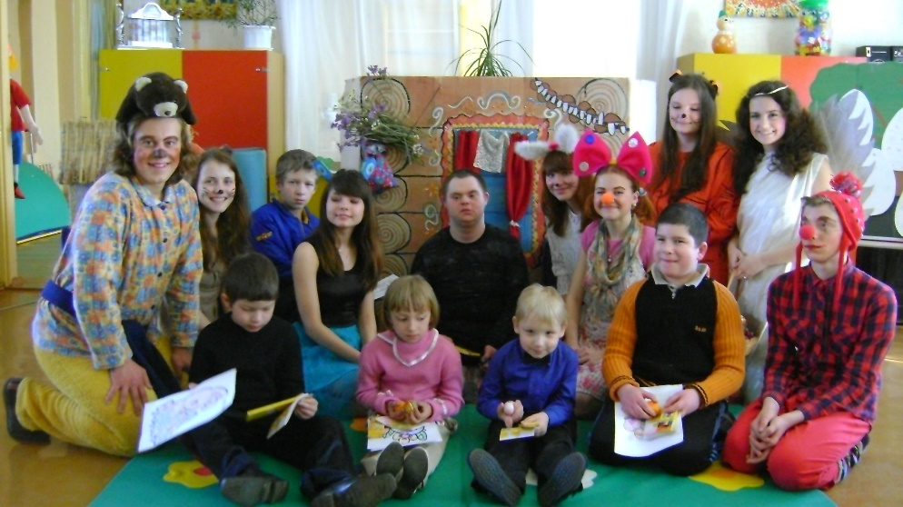
14. | Обоснование проекта | В настоящее время дети-инвалиды, в том числе с особенностями психофизического развития практически не имеют возможности включиться в систему отдыха стандартных детских круглосуточных лагерей. В связи с этим, целесообразно организовать семейный лагерь, где будут отдыхать и оздоравливаться дети-инвалиды вместе с родителями, а также другие члены семьи.  Включение особенных детей и их семей в среду сверстников, общий досуг и совместное творческое пространство, основанные на принципах инклюзии, предоставит возможность каждому ребенку-инвалиду раскрыть свои способности, жить полноценной жизнью.
15. | Деятельность после окончания проекта | После окончания проекта в районе будет функционировать летний оздоровительный лагерь с ежегодной инклюзивной сменой для обычных детей и для семей, воспитывающих детей-инвалидов.  Лагерь сможет принимать на оздоровление не только семьи и детей, проживающие в Городокском районе, но и из других районов области.  В результате реализации проекта в Городокском районе будет создана система полноценного отдыха и оздоровления обычных детей и семей, воспитывающих детей-инвалидов в кругу своих сверстников в летний период, повысится уровень инклюзивной культуры общества. Повысится качество оздоровления и отдыха детей-инвалидов, будут созданы равные условия и возможности для участия в жизни общества.
16. | Бюджет проекта | 40000 долларов

Application for funding a humanitarian project
«We are different! We are equals!»

1. | Project name | We are different! We are equals!
2. | Name of organization | Department of education Gorodok district Executive Committee
3. | Physical and legal address of the organization, phone, Fax, e-mail | 211573, Vitebsk region, Gorodok, Sovetskaya str., 14 Phone/Fax: +3752139 57601 (reception) gorodokroo@gmail.com
4. | Information about the organization | The Department of education is a regional management body in the field of education, organizes a unified state policy in the field of education in the territory of the Gorodok district, taking into account the features and prospects of socio-economic development of the Gorodok district, provides financial and economic activities of subordinate organizations.  Main activity:  1.Ensuring the implementation of the principles of state policy in the field of education, upbringing, child protection, youth policy, ensuring their effective functioning.  2.Ensuring the implementation of educational and state social standards, state programs.  3.Identification, generalization and dissemination of advanced pedagogical experience, the introduction of modern technologies of education and training, the organization of experimental and innovative activities in accordance with the acts of legislation.  4.Monitoring and coordinating the activities of educational institutions to perform functions to protect the rights and legitimate interests of minor children.  5.Organization of interdepartmental cooperation, coordination of the activities of the district's governing bodies and self-government, institutions, organizations, enterprises and associations on the implementation of the functions of the education system, child protection.
5. | Head of organisation | Sushko Natalia Vladimirovna, Head of the Education Department of the Gorodok District Executive Committee . Phone: +3752139 57601
6. | Project manager | Tasminskaya Elena Evgenievna, Director of "Gorodok district center for correctional and developmental training and rehabilitation". Phone: +3752139 57230  Dorofeeva Maria Nikolaevna, Deputy Director of " Gorodok district center for children and youth". Phone: +3752139 57230
7. | Previous assistance received from other foreign sources | There is experience in the framework of the international technical assistance project " Prevention of noncommunicable diseases, promotion of healthy lifestyles and support for the modernization of the health care system in the Republic of Belarus» («BELMED»), funded by the European Union and implemented UNDP, WHU, UNICEF, UNFPA in cooperation with the Ministry of health of the Republic of Belarus, in the development of partnership and joint activities of non-profit organizations of local governments (self-government) and local communities, as well as state and commercial organizations, individual entrepreneurs, aimed at the prevention of NCDS and promotion of HLS at the local level among all population groups. In 2017, a Grand prize was won for the equipment of a rope Park and a sports and recreation complex for a healthy lifestyle. In 2009-2010, participation in the project "Thermorenovation of two classrooms UO" Secondary school №1 of Gorodok» with the assistance of the NGO "Ecoproject Partnership" with the financial support of the Ministry of foreign Affairs of the Netherlands (MATRA program).
8. | Required amount | 36 000 US dollars
9. | Co-financing | 4 000 US dollars
10. | The term of the project | 18 months
11. | Project objective | Creating conditions for recreation, health improvement, socialization and development of creative abilities of children with disabilities and their families in an inclusive summer health camp
12. | Tasks planned for implementation as part of the project | 1. Promote the interests of children with disabilities, including those with psychophysical disabilities, and expand opportunities for their self-realization by further promoting inclusion in society.  2. To form a tolerant attitude towards people with disabilities in society, to contribute to the successful socialization and development of communication skills of children with disabilities in an inclusive children's health camp.  3. Train parents of disabled children in ways and technologies of constructive interaction with their own children.  4. Create an adaptive development environment, equip the premises and territory of the existing health camp for full rest, and improve the health of children with disabilities and their families, taking into account their needs
13. | Detailed description of the project activities in accordance with the objectives | As a result of the project, the children's health camp "Orion", with the assistance of the Belarusian red cross Society, the Belarusian Association for assistance to disabled children and young people with disabilities, and the Belarusian society of disabled people, will create favorable conditions for full recreation, health improvement, and creative development of disabled children. The organization of an inclusive shift will provide an opportunity to participate in it not only for children with disabilities, children with psychophysical disabilities, but also for their parents and other family members from the Gorodok district and other districts of the Vitebsk region.  The project will improve the adaptive development environment and the material and technical base of the health camp.  As a result of the project, the main goal of inclusive change will be realized-household and behavioral socialization of children with disabilities, as well as the removal of communication barriers between children with and without disabilities. As a result of the inclusive family camp shift, parents will be able to expand their circle of communication with other families and specialists. District organizations of the Belarusian red cross Society, the Belarusian Association for assistance to disabled children and young people with disabilities, and the Belarusian society of disabled people will train volunteers to work with disabled children, organize master classes on first aid, and conduct classes for teachers and specialists working with disabled children.  During the implementation of the project, the necessary equipment, inventory, and materials will be purchased for proper recreation, health improvement, and more productive activities for children with disabilities  development. There will be a sensory and game room, a camp area, recreation areas for children and parents, a mini-TV Studio, a methodical room for workshops and trainings, etc.  The organization of the camp shift will include positions of volunteers, psychologists, social educators, and other specialists who will receive the necessary training and methodological support. Activities of interest associations will be expanded.  Teachers, volunteers, parents and children will create social videos, exhibitions of joint children's creativity, master classes, and competitions.  All activities will be advertising in nature and widely covered in the media with the involvement of regional television. A competition will be organized for volunteers. The best media product will be offered to the General public
14. | Project background | Currently, children with disabilities, including those with special psychophysical development, have almost no opportunity to join the recreation system of standard children's round-the-clock camps. In this regard, it is advisable to organize a family camp where disabled children will rest and recover together with their parents, as well as other family members.  Inclusion of special children and their families in the environment of peers, common leisure and joint creative space, based on the principles of inclusion, will provide an opportunity for each disabled child to reveal their abilities and live a full life.
15. | Activities after the end of the project | After the end of the project, the district will operate a summer health camp with an annual inclusive shift for ordinary children and for families raising disabled children.  The camp will be able to accept for health improvement not only families and children living in the Gorodok district, but also from other regions of the region.  As a result of the project, the Gorodok district will create a system of full-fledged recreation and health improvement for ordinary children and families raising children with disabilities in the circle of their peers in the summer, and the level of inclusive culture of society will increase. The quality of rehabilitation and recreation for disabled children will be improved, and equal conditions and opportunities for participation in society will be created.
16. | Project budget | 40 000 US dollars

